ТЕХНИКАЛЫҚ СИПАТТАМА
шаруашылық мақсаттағы жиһазды дайындауға және жеткізуге, жуынатын бөлмеге арналған жиһаз және медициналық жабдық Барлық өнімдер жаңа, бұрын пайдаланылмаған, ақаулар мен зақымдарсыз болуы керек. Құрылымдар тұрақты және қауіпсіз, беттері тегіс, өткір жиектері мен жарақат алу қаупі жоқ болуы керек. Материалдар мен жабындар дымқыл тазалауға және санитарлық өңдеуге мүмкіндік беруі керек.
№ | Атауы | Саны | Техникалық талаптар
1  2  3  4  5 | Шаруашылық мүкәммалын сақтауға арналған Шкаф  Жеке сүлгілерге арналған секциялық ұяшық  Медициналық күндізгі төсек  МЕДИЦИНАЛЫҚ ШКАФ  Жылжымалы медициналық манипуляциялық үстел. | санын Тапсырыс берушімен келісілу керек  75 жеке ұяшық  санын Тапсырыс берушімен келісілу керек  Саны 2 дана, қосымша Тапсырыс берушімен келісім болу қажет  сыртқы өлшемдері, мм (ВхШхГ): 1655/1755x570x320  Бөлімшелердің ішкі өлшемдері (ВхШхГ), мм: 775x568x280 / 775x568x280  Салмағы, кг: 29.3  Сөрелер саны: 4  Сөредегі максималды жүктеме, кг: 30/10  Құлып түрі: кілт  Түсі: ақ (RAL 9016)  Жабын түрі: гигиеналық қауіпсіз, коррозияға төзімді ұнтақ  Есіктер саны: 2  саны Тапсырыс берушімен нақтыланады | Бұралмалы есіктері бар жабық тік шкафпен нақтылайды. Сүрткіштерді және басқа да ұзын көлемді жинау мүкәммалын, бассейндерді, шелектерді және өзге де керек-жарақтарды бөлек орналастыруға арналған екі функционалдық секция (ұяшық) болуға тиіс. Сөрелер мен бөлімдердің ішкі орналасуы, нақты өлшемдері, өндіріс материалы, түс схемасы және фитингтер дайындалғанға/жеткізілгенге дейін Тапсырыс берушімен келісілуі керек. Беттер дымқыл тазалауға және жуғыш заттармен және дезинфекциялау құралдарымен өңдеуге жарамды болуы керек. Болжалды көрініс-1-сурет.  Мектепке дейінгі ұйымның жуу бөлмелеріне арналған. Жеке ұяшықтардың жалпы саны-75 дана. Әрбір ұяшықта жеке сүлгі үшін ілмек немесе басқа сенімді ұстағыш болуы керек. Жеке секциялар саны, бір секциядағы ұяшықтар саны, жалпы өлшемдері, конфигурациясы, орнату тәсілі, материалы және түс гаммасы жуу бөлмелерінің нақты өлшемдерін ескере отырып, Тапсырыс берушімен келісіледі. Орындардың жалпы саны-75 жеке ұяшық. Орындаудың индикативті принципі-2-сурет.  Медициналық кабинетке, емшара кабинетіне және/немесе изоляторға нақтылайды. Дизайн тұрақты. Жұмыс беті тегіс, ылғалға төзімді, бірнеше рет санитарлық және дезинфекциялық өңдеуге мүмкіндік беретін материалдан жасалған. Нақты өлшемдер, жақтау материалы, қаптау түрі және Түсі Тапсырыс берушінің келісіміне сәйкес болу қажет.  Медициналық мекемелер мен ұйымдарда дәрі-дәрмектерді, құралдарды,аурухана құжаттарын, пациенттердің карточкаларын сақтауға арналған.  * болаттан жасалған, корпустың қалыңдығы 0,6 мм, есіктің қалыңдығы 0,7 мм, есік әйнегінің қалыңдығы 4 мм, сөре әйнегінің қалыңдығы 5 мм  * хромдалған магниттік ысырмалар, есікті жабық күйде бекітеді (шыны есіктерге орнатылады)  * HILFE негізгі құлыптарымен жабдықталған (2000 комбинация), (құлып тек металл есіктерге орнатылады)  * металл сөреге максималды жүктеме - 30 кг, шыны сөреге-10 кг  * бөлшектелген түрде жеткізіледі, жеткізілім жиынтығына төрт реттелетін тірек кіреді (минималды биіктігі – 100 мм, максималды биіктігі - 130 мм)  * опция: трейзерді орнату. Трейзер 0,8 мм болаттан жасалған трейзер моделі MD 1 1650 (тек төменгі бөлімде)  * реттелетін тіректері бар максималды биіктік-1755 ММ  Жылжымалы манипуляциялық медициналық үстел. Болжалды өлшемдер: биіктігі 960 мм, ені 620 мм, тереңдігі 450 мм. дизайн: екі жұмыс сөресі, үстіңгі жағы бар жұмыс беті, тартпа, қозғалуға арналған Төрт доңғалақ тірегі. Жұмыс беттері тегіс, ылғалға төзімді және тұрақты санитарлық және дезинфекциялық өңдеуге төзімді болуы керек. Дайындау материалы, конструктивті орындалуы және өлшемдердің рұқсат етілген ауытқулары Тапсырыс берушімен келісіледі. Болжалды көрініс-3-сурет.
Тапсырыс берушімен міндетті түрде келісу. Дайындалғанға және/немесе жеткізілгенге дейін жеткізуші бұйымдардың нақты өлшемдерін, орнату орындарын, секциялардың саны мен орналасуын, ішкі толтыруды, материалды, түс гаммасы мен фурнитураны келіседі. Сүлгі жасушалары үшін өзгермейтін талап-жалпы саны - 75 жеке ұяшық.

Суреттер. Кескіндер индикативті болып табылады және тек өнімнің функционалды мақсаты мен шамамен орналасуын түсіну үшін берілген. Олар белгілі бір өндірушіге немесе сауда белгісіне талап қоймайды.
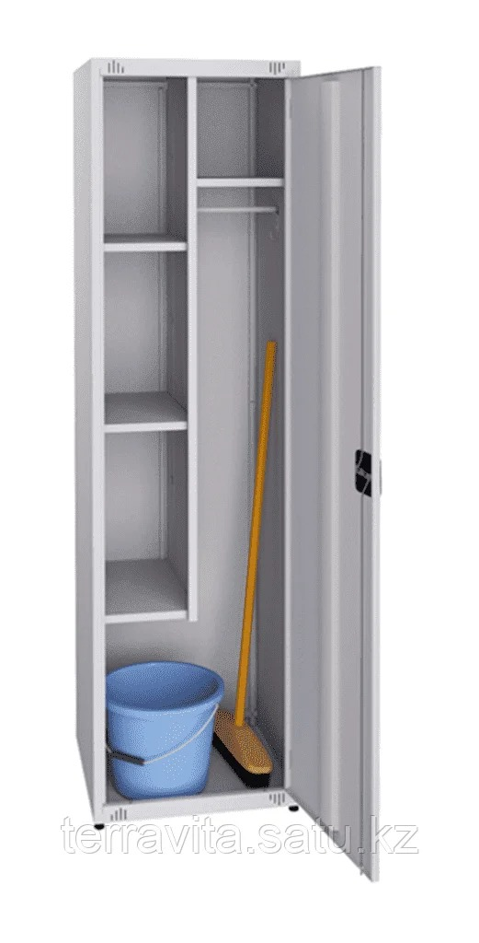
Сурет 1. Шаруашылық мүкәммалына арналған шкафтың болжамды түрі.
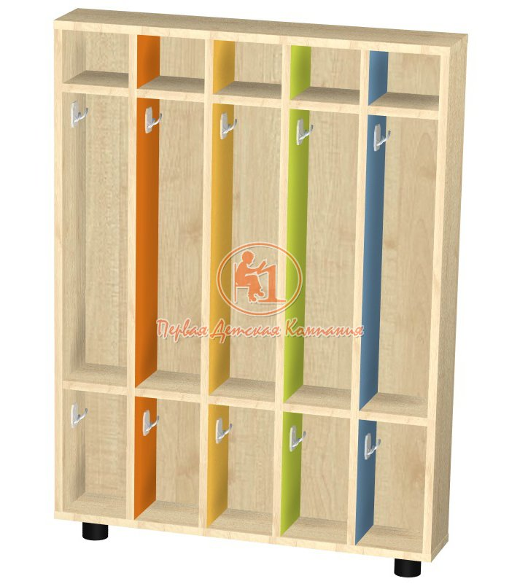

Сурет 2. Жеке сүлгілерге арналған секциялық ұяшықтардың болжамды көрінісі.

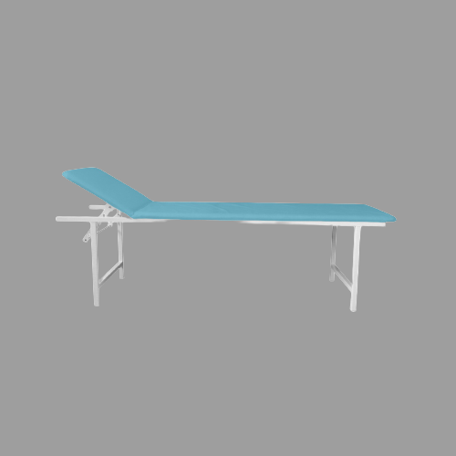

Сурет 3. Медициналық диванның болжамды түрі

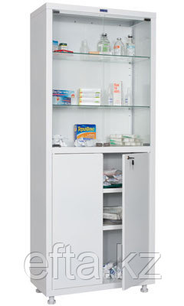

Сурет 4. Дәрі-дәрмектерді, құралдарды сақтауға арналған медициналық шкафтың болжамды түрі
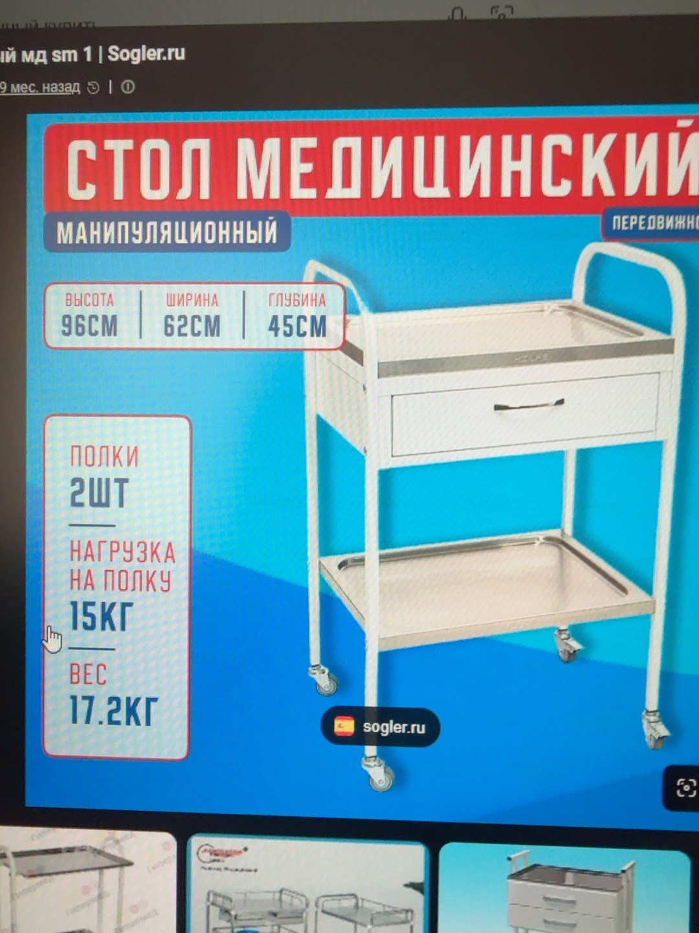

Сурет 5. Жылжымалы манипуляциялық медициналық үстелдің болжамды түрі.

